***1.ÜRÜN VE ŞİRKET TANIMI***

**1.1. Maddenin/Karışımın Tanımı:**

ÜRÜN İSMİ : ONEXON SL

AKTİF MADDE : DIQUAT DIBROMIDE

ÜRÜN KODU : ONC 007

ÜRÜN TİPİ : HERBİSİT (YABANCI OT İLACI)

**1.2. Maddenin/Karışımın Kullanımı ve Tavsiye Edilmeyen Kullanımları:**

Etiket üzerinde kullanım talimatı tablosunda belirtildiği gibi kullanılır.

TARIM DIŞINDA KESİNLİKLE KULLANILMAMALIDIR.

Bu GBF konsantre ürünün özelliklerini bizim bilgimiz çerçevesinde ifade etmektedir. Fiziksel özellikler ve bazı değerlendirmeler eğer ürün uygulama için bir defa seyreltilmişse, ürünün özellikleri için uygulanmaz. Seyreltilmiş ürünün akut sağlık etkilerinin daha az sert olması muhtemeldir.

**1.3. Şirket Tanımı:**

İHR. FİRMA :Ningbo Cycle Chemical Co., Ltd.

İHR. ADRES : No. 57, Lane 121, Xicaoma Road, Jiangbei District, Ningbo, Zhejiang, China

ŞİRKET ADI : ONCROPSCİENCE KİM.SAN.TİC. LTD. ŞTİ.

ADRES İTHALATÇI : REŞATBEY MAH. TÜRKKUŞU CAD. NO:1 GÜNEP PANORAMA B BLOK KAT:3 NO:301 SEYHAN / ADANA/TÜRKİYE

TELEFON : +90 322 459 78 81

FAKS : +90 322 459 78 82

**1.4. Acil Durum Telefon Numarası:**

ACİL DURUM TEL : 114 (UZEM)

***2.ZARARLILIK TANIMLANMASI***

**2.1.** **Madde ve karışımın sınıflandırılması**

**Fiziksel Tehlike:---**

**Sağlık İçin Tehlike:**

Akut Toksisite, Soluma, Kategori 2 , H330

Akut Toksisite, Yutma, Kategori 4, H302

Belirli Hedef Organ Toksisitesi Tekrarlı Maruz, Kategori 1, H372

Göz tahrişi, Kategori 2, H319

Belirli Hedef Organ Toksisitesi Tek Maruz, Kategori 3, H335

Cilt tahrişi Kategori 2, H315

Cilt hassaslaştırıcıları Kategori 1, H317

**Çevre İçin Tehlike:**

Akut sucul, Akut 1, H400

Kronik sucul, kategori 1, H410

**2.2.Etiket Unsurları:**

**Zararlılık İşaretleri**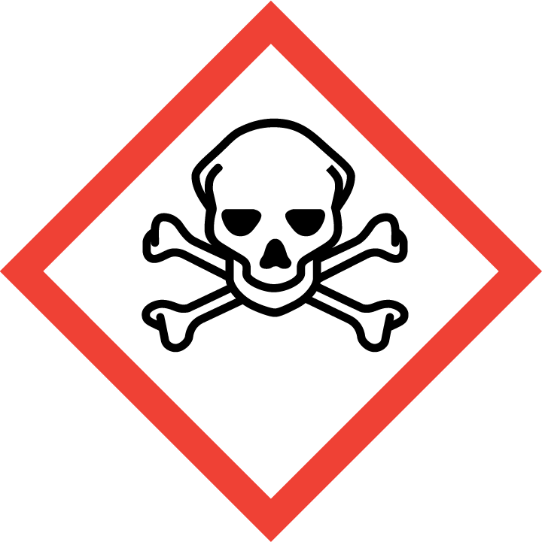 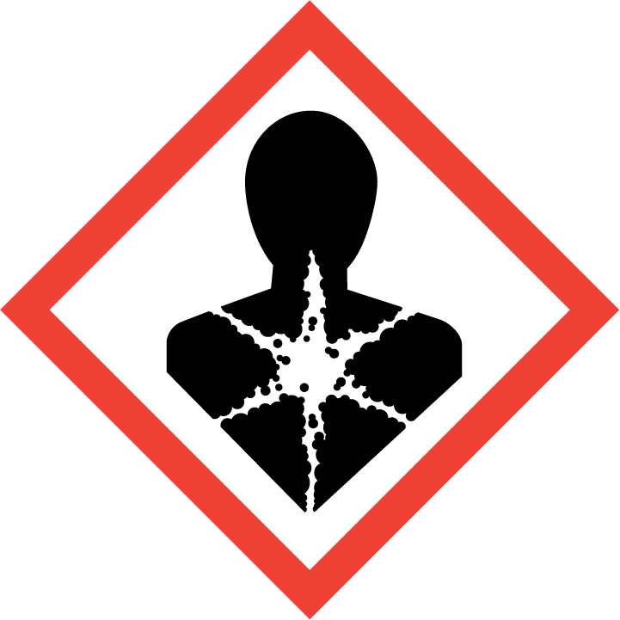 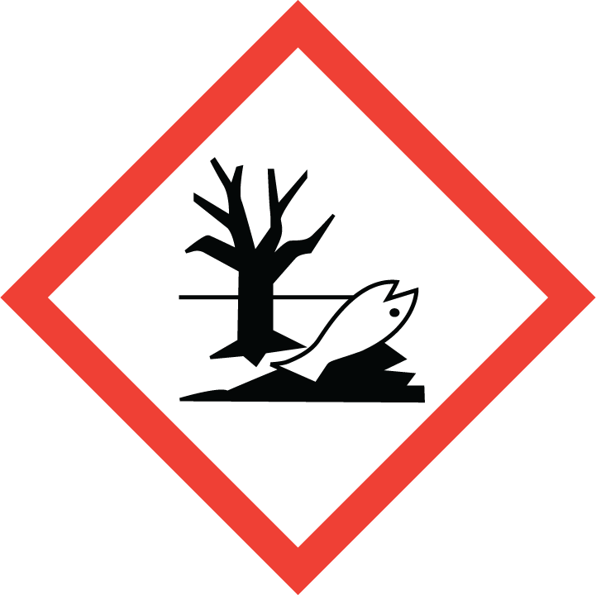

**Uyarı İfadesi:** TEHLİKE

**Zararlılık İfadeleri:**

H302 Yutulması halinde zararlıdır.

H315 Cilt tahrişine yol açar.

H317 Alerjik cilt reaksiyonlarına yol açar.  
H319 Ciddi göz tahrişine yol açar.  
H330 Solunması halinde öldürücüdür.  
H335 Solunum yolu tahrişine yol açabilir.  
H372 Uzun süreli veya tekrarlı maruz kalma sonucu organlarda hasara yol açar.  
H400 Sucul ortamda çok toksiktir.

H410 Sucul ortamda uzun süre kalıcı, çok toksik etki.

**Önlem İfadeleri:**

P102 Çocukların erişemeyeceği yerde saklayın.

P280 Koruyucu eldiven/koruyucu kıyafet/göz koruyucu/yüz koruyucu kullanın.

P284 Solunum koruyucu giyin.

P301+P312 YUTULDUĞUNDA: kendinizi iyi hissetmiyorsanız ZEHİR MERKEZİNİ veya doktoru/hekimi arayın.

P302+P352 DERİ İLE TEMAS HALİNDE İSE: Bol sabun ve su ile yıkayın.

P337+P313 Göz tahrişi kalıcı ise: Tıbbi yardım/bakım alın.

P332+P313 Ciltte tahriş söz konusu ise: Tıbbi yardım/müdahale alın.

P403+P233 İyi havalandırılmış bir alanda depolayanız. Kabı sıkıca kapalı tutun.

P304+P340 SOLUNDUĞUNDA: Nefes alıp vermesi zorlaşmış ise, Kurbanı temiz havaya çıkartın ve kolay biçimde nefes alması için rahat bir pozisyonda tutun.

P501 İçeriği/kabı onaylanmış bir atık bertaraf tesisinde bertaraf edin.

***3.BİLEŞİMİ İÇERİĞİ HAKKINDA BİLGİ***

|  |  |  |  |  |  |
| --- | --- | --- | --- | --- | --- |
| Madde | Cas No | EC No | %w/w | **Zararlılık işareti kodu** | H |
| Diquat Dibromite | 85–00–7 | 201-579-4 | 20 | Akut Toksisite. 2 * Akut Toksisite. 4 GHS06 Belirli Hedef Organ Toksisitesi Tek 3 Belirli Hedef Organ Toksisitesi Tekrarlı 1 Cilt tahrişi. 2 Göz tahrişi. 2 Cilt hassaslaştırıcıları. 1GHS08 Akut sucul, 1 Kronik sucul 1 GHS09 Tehlikeli | H330 H302 H335 H372 **  H315 H319 H317 H400 H410 |
| Su | 7732-18-5 | -- | 100 e tamamlanır | -- | -- |

***4.İLK YARDIM ÖNLEMLERİ***

Herhangi bir maruziyet yolu ile zehirlenme durumunda hemen bir doktora başvurunuz. Tedavi için giderken yanınızda ürün etiketini veya güvenlik bilgi formunu bulundurun.

**Göz teması:** Derhal en az 15 dakika boyunca göz kapaklarının altıda dahil bol su ile yıkayınız. Kontak lenslerinizi çıkarın. Acil tıbbi yardım gereklidir.

**Deri teması:** Kirlenen kıyafetleri derhal çıkartın. Etkilenen cilt bölgesini bol su ile yıkayın. Tekrar kullanmadan önce giysileri yıkayın, ayakkabıları temizleyin. Belirtiler oluşursa tıbbi yardım alın. Kirlenen kıyafetleri tekrar kullanmadan önce yıkayın.

**Solunulması durumunda:** Temiz havaya çıkın. Solunum durmuş ya da dengesiz ise suni teneffüs uygulayın. Kişiyi sıcak tutun ve dinlendirin. Derhal tıbbi yardım alın.

**Yutulması durumunda:** Derhal tıbbi yardım alın. Kusturmaya çalışmayın.

**Zehirlenme Belirtileri:** Ağız, boğaz ve yemek borusu iltihabı, gastrointestinal rahatsızlık, ishal

**Tıbbi tavsiye:** Aktif kömür (yetişkinler için 100g veya çocuklarda 2 g/kg vücut ağırlığı) veya Fuller Earth (% 15 çözelti; yetişkinler için 1 litre veya çocuklarda 15 ml/kg vücut ağırlığı).

NOT: Adsorban madde verilmeden gastrik lavaj kullanımı herhangi bir klinik yarar göstermemiştir.

Göz teması: Temas ağır hasara neden olabilir ve iyileşmeye gecikebilir. Tam iyileşme gerçekleşene kadar tıbbi gözetim devam etmelidir.

***5.YANGINLA MÜCADELE ÖNLEMLERİ***

**Küçük yangınlar için söndürme araçları :** Su püskürtün, alkole dayanımlı köpük, karbondioksit veya

kuru kimyasal toz kullanılabilir

**Büyük yangınlar için söndürme araçları :** Alkol dayanımlı köpük ya da su püskürtme kullanılır

**Güvenlik nedeniyle kullanılmaması gereken:** Söndürmede su kullanılabilir, ancak yangını yayıp

dağıtabileceğinden çok tazyikli su kullanılmamalıdır.

**Yangın esnasında oluşabilecek tehlikeler :** Ürün yanıcı organik bileşikler içerdiğinden yanması

durumunda zararlı maddeler içeren yoğun siyah duman açığa çıkar. (Bakınız Bölüm 10) Açığa çıkan

kimyasalların solunması sağlığa zararlı olabilir

**Söndürücüler için özel koruyucu teçhizat :** Yangına müdahale ederken tüplü soluma aparatı

kullanılmalı ve müdahele esnasında kullanılacak gerekli koruma giysileri giyilmelidir.

**Diğer bilgiler :** Söndürme suyunun kanalizasyona ya da su kaynaklarına karışmasına engel olunuz.

**Aleve maruz kalan ürünlerin kaplarını su spreyi ile soğutunuz.**

***6.KAZA SONUCU YAYILMA ÖNLEMLERİ***

**Kişisel Önlemler :** Dökülmelere müdahale ederken kişisel korumanızı sağlayın. Bunun için göz koruması, kimyasal dayanımlı eldiven, bot ve iş tulumları kullanın.Koruyucu önlemler için Bölüm 7 ve 8’ e bakınız

**Çevresel Önlemler :** Eğer yeterince güvenliyse daha fazla dökülme olmasını önleyin.Yerüstü ve yeraltı su kaynaklarına karışmasını önleyin. Böyle bir durumda yerel otoriteleri bilgilendirin.

**Temizleme metodu :** Yanıcı olmayan uygun bir absorbant maddeyle (kum, toprak) döküntüyü çevreleyin ve toplayın. Yerel veya ulusal düzenlemelere göre bertaraf edilmek üzere bir varilin içine koyun. (Bakınız Bölüm 13) İlacın bulaştığı yerleri suyla yıkayın. Yıkama sularının yer altı ve yüzey sularına karışmasını önleyin. Ürün nehir, göl ya da kanalizasyon gibi sulara karışırsa yerel yetkililere haber verin.

**Ek Tavsiye :** Ürün nehir, göl ya da kanalizasyon gibi sulara karışırsa yerel yetkililere haber verin.

***7.KULLANMA VE DEPOLAMA***

**ELLEÇLEME** Yangına karşı genel önlemlerin dışında ekstra bir önlem gerektirmez. Cilt ve göz ile temasından kaçının. İlaç buharını solumayın. Kullanım esnasında yemeyin, içmeyin, sigara kullanmayın. Kullanımdan sonra yeme, içme ve sigara kullanmadan önce ellerinizi ve yüzünüzü yıkayın.Kişisel koruma için Bölüm 8 e bakın

**DEPOLAMA** Ambalajları ağzı sıkıca kapatılmış şekilde, kuru, serin ve iyi havalandırılmış yerde , çocukların ulaşamayacağı bir şekilde kilitli bir ortamda saklayınız. Yiyecek, içecek ve hayvan yemlerinden uzak tutunuz. İlacı veya ilaçlı suyu plastik, plastik-çelik yapılı veya fiberglass malzemelerin dışında depolamayın.

***8. MARUZ KALMA KONTROLLERİ VE KİŞİSEL KORUMA***

**MARUZİYET SINIR DEĞERLERİ**

Bileşenler ve çalışma alanındaki kontrol parametreleri :

|  |  |  |  |
| --- | --- | --- | --- |
| **Bileşen** | **Maruz kalma sınırı(s)** | **Ölçüm tipi** | **Kaynak** |
| Diquat dibromide | 0.5 mg/m3  1 mg/ m3 | 8 saat TWA  15 dakika STEL | UK HSE  UK HSE |

Aşağıdaki tavsiyeler üretim, formülasyon veya ambalajlamada çalışanlar için söz konusur.

**MARUZİYET KONTROLLERİ**

**Mesleki maruziyet kontrolleri**

Bu ürünü kullanırken ayrıntılar için etikete bakın. Eğer maruz kalma önlenemiyorsa, en güvenilir teknik koruma kapalı ortamda muhafaza ve ürünün tecrit edilmesidir. Havada ürüne ait buhar veya gaz oluşumu gözlenirse, havalandırma kullanılmalıdır.Havadaki buhar oluşumunu ölçüp değerlendirin ve ilgili maruziyet sınırını geçmemek için ek önlemler alın. Gerekli olması durumunda iş hijyeni tavsiyesi alın. Mühendislik kontrolleri yeterli olmadığında uygun koruyucu ekipman kullanın. Kişisel koruyucu ekipman seçerken kullanıcılar, ekipmanın uygun olup olmadığının tedarikçilerine danışmalıdırlar. Bu önleme ek olarak alınabilecek önlemler, kullanımda doğabilecek gerçek risklere bağlıdır. Mühendislik önlemleri her zaman kişisel koruyucu ekipman kullanımından önce düşünülmelidir.Kişisel koruyucu ekipman seçilmeden önce profesyonel tavsiye alınmalıdır.Kişisel koruyucu ekipmanlar belli standartlara uygun olmalıdır.

**Solunum sisteminin korunması** Eğer mesleki maruz kalma seviyesinin üstünde bir maruz kalma söz konusuysa uygun bir solunum koruma ekipmanı kullanın. Solunum koruyucu ekipman EN standartlarına uygun olmalıdır.

**Ellerin korunması** EN 374 standartlarına uygun kimyasal dayanımlı eldivenler kullanın. Eldivenler maruz kalma süresine uygun olarak belli bir delinme süresine sahiptir. Eldivenler delinme süresine bağlı olarak sık sık değiştirilmelidir. Uygun materyal : nitril kauçuk

**Gözlerin korunması** EN 166 standartlarına uygun bir yüz/göz koruyucu ekipman kullanın. 8.2.1.4. **Cildin korunması** Geçirgenlik özelliği olmayan uygun koruyucu giysiler kullanın. Koruyucu giysileri çıkardıktan sonra sabun ile ve bol su ile yıkanın. Aynı giysileri temizlemeden tekrar giymeyin.

**Çevresel maruziyet kontrolleri** Ürünün çevreye yayılmasına ve dağılmasına müsade edilmemeli, gerekli önlemler alınmalıdır.

***9.FİZİKSEL VE KİMYASAL ÖZELLİKLERİ***

**Temel Fiziksel Ve Kimyasal Özellikler Hakkında Bilgi**

**Görünüm :** Sulu çözelti

**Koku :**Karakteristik koku olmayan

**Renk** : Kahve rengi

**Diğer Bilgiler**

**Nispi Yoğunluk :** 1.10 g/cm³

**Parlama Noktası :** Parlamaz

**Kaynama Noktası :** Bilinmiyor.

**Patlama Tehlikesi :** Patlayıcı değil

**Vizkozite :** 1.61 mPa.s at 40 °C : 2.07 mPa.s at 20 °C

**Çözünürlük :** Bilgi yok

**Buhar Basıncı :** Bilgi yok

**Dağılım Katsayısı :** Bilgi yok

**pH Değeri (25 oC) :** 4.5-6.5

***10.KARARLILIK VE TEPKİME***

**Tehlikeli bozunma ürünleri**: Yanma ve termal bozunma sonucu toksik ve tahriş edici gazlar açığa çıkar.

**KAÇINILMASI GEREKEN DURUMLAR**

Yanma ya da termal dekompozisyon toksik ve tahriş edici buharların ortaya çıkmasına neden olabilir.

**KAÇINILMASI GEREKEN MALZEMELER**

Temas halinde metalleri aşındırır.Alüminyum, hafif çelik ve demir uygun malzemeler değildir.

**TEHLİKELİ BOZUNMA / AYRIŞMA ÜRÜNLER**

Yanma ya da termal dekompozisyon toksik ve tahriş edici buharların ortaya çıkmasına neden olabilir. Bilinen tehlikeli bir reaksiyonun yoktur Tehlikeli polimerizasyon oluşmaz. Normal şartlar altında stabildir.

***11.TOKSİKOLOJİ BİLGİSİ***

**Akut Oral toksisite:** LD50(Sıçan) yaklaşık 550 mg / kg  
**Akut Dermal toksisite:** LD50(Sıçan) > 5000 mg / kg  
**Solumum toksisite:** LC50 (Sıçan, 4saat) = 0.64 mg / L hava

Burun kanaması ve boğaz ağrıları sprey, duman veya tozdan kaynaklanabilir.  
**Deri tahrişi:** Orta tahriş edici  
**Göz tahrişi:** Hafif tahriş edici  
**Hassasiyet:** Hassaslaştırıcı değil

***12.EKOLOJİK BİLGİ***

**ÜRÜN EKTOKSİSİTESİ**

Balıklara Toksisite : LC50 Oncorhynchus mykiss çelik alabalık , >100 mg/L , 96 saat

Su omurgasızlarınaToksisite : EC50 Daphnia magna (su piresi ) ,7 mg/l , 48 saat

Yosunlara toksisite :EbC50 Pseudokirchneriella subcapitata (yeşil alg) 66 mg /L , 72 saat

ErC50 Pseudokirchneriella subcapitata (green algae), 114 μg/l , 96 h

**HAREKETLİLİK (MOBİLİTE )**

Doğada yok olma bilgileri ( kalıcılık ve ayrışma )

Biyolojik ayrışma : diquat dibromide : birikim potansiyeli düşüktür

**KALICILIK VE BOZUNABİLİRLİK**

Sudaki stabilite : diquat dibromide : Ayrışma yarı ömrü : >30 gün , suda kalıcıdır.

Topraktaki stabilite : diquat dibromide : Ayrışma yarı ömrü : 11 – 41 yıl. Toprakta kalıcıdır.

Yayılma : diquat dibromide : toprakta yayılma hızı düşüktür.

PBT ve vPvB değerlendirmesi diquat dibromide : kalıcı, biyoakümüle olan ve toksik olarak kabul edilmemektedir.

**BİYOBİRİKİM POTANSİYELİ** : biyolojik olarak birikir.

**DİĞER TERS ETKİLER :**Başkaca ters etkisi yoktur

***13.BERTARAF BİLGİLERİ***

**Ürün :** Göl, gölet ve ya su kanallarını ürünle ya da kirli ürün ambalajı ile kirletmeyiniz. Ürün atıklarını kanalizasyona dökmeyiniz. Uygun olması durumunda yakma ya da imha etmektense geri dönüşüm tercih edilmelidir. Geri dönüşüm mümkün değilse yerel yönetmeliklere uygun şekilde bertaraf edilmelidir.

**Kirli Ambalajlar :** Ambalaj içinde kalan ürünü tamamen boşaltınız. Ambalajları 3 kez su ile yıkayınız ve durulayınız. Boş ambalajlar yerel geri dönüşüme veya imhaya gönderilmelidir.Boş ambalajları tekrar kullanmayınız. Miyadı geçmiş, kullanılma niteliğini yitirmiş mamüller yüksek ısı fırınlarında yakılarak imha edilmelidir. Ambalaj kutuları kesilerek imha edilmeli tekrar kullanım niteliğine son verilmeli veya yakılmalıdır. Göl, akarsu ve denize akan sular bu kimyasalla yada kullanılmış konteynırlar ile kontamine edilmemelidir. Boş konteynırlar yıkanmalı ve ıskartaya çıkarılmalıdır. Boş konteynırlar başka bir amaçla kullanılmalıdır.

***14.TAŞIMACILIK***

Karayolu Taşımacılığı : Tehlikeli

UN Numarası : 3016

Uygun Nakliye Adı : Bipyridilium grubu pestisit, Sıvı, toksik, N.O.S

BM Sınıfı : 6.1

CPL Ambalaj Grubu : III

ADR / RID Açıklama : Toksik

Kod IMDG Kod : Deniz kirletici

***15.MEVZUAT BİLGİSİ***

T.C. Çevre ve Şehircilik Bakanlığı,Maddelerin ve Karışımların Sınıflandırılması, Etiketlenmesi ve Ambalajlanması hakkında Yönetmelik (R.G.11/12/2013-28848)

Zararlı Maddelerin ve Karışımlara İlişkin Güvenlik Bilgi Formları Hakkında Yönetmelik (R.G.13/12/2014-29204)

Tehlikeli Maddelerin Karayolu ile Taşınması Hakkında Yönetmelik (R.G.24/10/2013-28801)

T.C. Çalışma ve Sosyal Güvenlik Bakanlığı, 12 Ağustos 2013 tarihli, 28733 sayılı, Kimyasal Maddelerle Çalışmalarda Sağlık ve Güvenlik Önlemleri Hakkında Yönetmelik.

T.C. Çalışma ve Sosyal Güvenlik Bakanlığı, 2 Temmuz 2013 tarihli, 28695 sayılı, Kişisel Koruyucu Donanımların İşyerlerinde Kullanılması Hakkında Yönetmelik.

T.C. Çalışma ve Sosyal Güvenlik Bakanlığı, 30 Haziran 2012 tarihli, 6331 sayılı, İş Sağlığı ve Güvenliği Kanunu.

T.C. Çevre ve Orman Bakanlığı, 14 Mart 2005 tarihli, 25755 sayılı, Tehlikeli Atıkların Kontrolü Yönetmeliği.

***16.DİĞER BİLGİLER***

**Zararlılık ifadeleri**

H302 Yutulması halinde zararlıdır.

H315 Cilt tahrişine yol açar.

H317 Alerjik cilt reaksiyonlarına yol açar.  
H319 Ciddi göz tahrişine yol açar.  
H330 Solunması halinde öldürücüdür.  
H335 Solunum yolu tahrişine yol açabilir.  
H372 Uzun süreli veya tekrarlı maruz kalma sonucu organlarda hasara yol açar.  
H400 Sucul ortamda çok toksiktir.

H410 Sucul ortamda uzun süre kalıcı, çok toksik etki.

**Önlem ifadeleri**

P102 Çocukların erişemeyeceği yerde saklayın.

P260 Sisini/buharını/spreyini solumayın.

P261 Sisini/buharını/spreyini solumaktan kaçının.

P264 Elleçlemeden sonra su ve sabun ile iyice yıkayın.

P270 Bu ürünü kullanırken hiçbir şey yemeyin, içmeyiniz veya sigara içmeyin.

P271 Sadece dışarıda veya iyi havalandırılan bir alanda kullanın.

P272 Kirlenmiş kıyafetleri işyeri dışına çıkarmayın.

P273 Çevreye verilmesinden kaçının.

P280 Koruyucu eldiven/koruyucu kıyafet/göz koruyucu/yüz koruyucu kullanın.

P284 Solunum koruyucu giyin.

P310 Hemen ZEHİR MERKEZİNİ veya doktoru/hekimi arayın.

P312 Kendinizi iyi hissetmezseniz, ZEHİR MERKEZİNİ veya doktoru/hekimi arayın.

P314 Kendinizi iyi hissetmezseniz, tıbbi tavsiye/müdahale alınız.

P320 Özel acil müdahale gerekli (etikete bakın)

P321 Özel müdahale gerekli (etikete bakın)

P330 Ağzınızı çalkalayın.

P362 Kirlenmiş giysilerinizi çıkarın ve yeniden kullanmadan önce yıkayın.

P363 Kirlenmiş giysilerinizi yeniden kullanmadan önce yıkayın.

P391 Döküntüleri toplayın.

P301+P312 YUTULDUĞUNDA: kendinizi iyi hissetmiyorsanız ZEHİR MERKEZİNİ veya doktoru/hekimi arayın.

P302+P352 DERİ İLE TEMAS HALİNDE İSE: Bol sabun ve su ile yıkayın.

P304+P340 SOLUNDUĞUNDA: Nefes alıp vermesi zorlaşmış ise, Kurbanı temiz havaya çıkartın ve kolay biçimde nefes alması için rahat bir pozisyonda tutun.

P305+P351+P338 GÖZ İLE TEMASI HALİNDE: Su ile birkaç dakika dikkatlice durulayın. Takılı ve yapması kolaysa, kontak lensleri çıkartın. Durulamaya devam edin.

P332+P313 Ciltte tahriş söz konusu ise: Tıbbi yardım/müdahale alın.

P333+P313 Ciltte tahriş veya kaşıntı söz konusu ise: Tıbbi yardım/müdahale alın.

P337+P313 Göz tahrişi kalıcı ise: Tıbbi yardım/bakım alın.

P405 Kilit altında saklayın.

P403+P233 İyi havalandırılmış bir alanda depolayanız. Kabı sıkıca kapalı tutun.

P501 İçeriği/kabı onaylanmış bir atık bertaraf tesisinde bertaraf edin.

**Bilgi Kaynakları:**

Maddelerin ve Karışımların Sınıflandırılması, Etiketlenmesi ve Ambalajlanması hakkında Yönetmelik , Üretici firmadan elde edilen bilgiler,

Echa.europa.eu, Diğer Güvenlik bilgi formları.

Bu Güvenlik Bilgi Formunda verilen bilgiler yayın tarihi itibari ile mevcut bilgimizle doğrudur. Burada verilen bilgiler, yalnızca güvenli kullanım, nakliye, depolama ve bertaraf için kılavuz olması amacıyla hazırlanmıştır ve bir garanti veya ürün spesifikasyonu olarak değerlendirilmemelidir. Bilgiler sadece ilgili ürüne aittir ve formda belirtilmedikçe başka maddelerle kombinasyonu durumları için veya faklı prosesler için geçerli olmayabilir.

**Revizyon ile ilgili açıklama**

Güncel T.C. yönetmelik hükümlerine uygun olarak ilk kez düzenlenmiştir.

**Hazırlayan Kişinin:**

**Adı Soyadı:** M. Şükrü ABAY

**İletişim Bilgileri:** 0530 892 27 09

[sukru.abay@oncropscience.com.tr](mailto:sukru.abay@oncropscience.com.tr)

Belge geçerlilik tarihi:31/05/2019

Belge No:01.88.06